Месячник безопасности на водных объектах в МБОУ СОШ №1 г.Лакинск
В любое время года детей и подростков тянет к водоемам. Как только появляется ледяная гладь – мы видим и любителей хоккея, и лыжников, и просто пешеходов, минующих дальние мосты, сокращая себе тем самым путь. 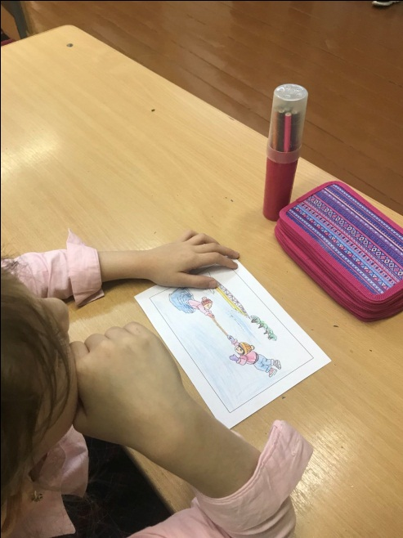
Безусловно, ледяная поверхность рек приносит людям много удовольствия, создает известные удобства, но в то же время таит в себе большую опасность для жизни и здоровья человека. Особенно опасная категория – дети, с известной степенью любопытства и склонностью к экстриму. Осенью, как только ударят первые морозы, на водоемах образуется ледяной покров. На крупных водоемах лед появляется, прежде всего, у берега, а с усилением морозов все покрывается зеркальной гладью. Следует помнить, что осенний лед в период с ноября по декабрь непрочен. Скрепленный вечерним или ночным холодом, он еще способен выдерживать небольшую нагрузку, но днем, быстро нагреваясь от просачивающейся через него талой воды, становится пористым и очень слабым, хотя сохраняет достаточную толщину. Как правило, на одном и том же водоеме можно встретить чередование льдов, которые при одинаковой толщине обладают различной прочностью и грузоподъемностью.
С 15 ноября по 17 декабря 2021 года в МБОУ СОШ №1 г.Лакинск проводится месячник безопасности на водных объектах в осенне-зимний период. Мероприятия, которые проходят в рамках месячника, направлены на обеспечение безопасности детей, профилактику и предупреждение несчастных случаев с людьми в период становления льда. Классными руководителями были проведены классные часы «Осторожно: тонкий лед». В классных кабинетах были оформлены уголки «Правила безопасного поведения на водоемах в осенне-зимний период». Для родителей были подготовлены информация и памятки на данную тематику. В течении месячника проводится конкурс рисунков среди учащихся 1-4 классов «Осторожно – тонкий лед!», среди 5-7 классов конкурс плакатов и листовок, среди 8-9 классов конкурс презентаций.

Все ребята хорошо усвоили, что во избежание несчастных случаев не следует приближаться к водоемам без необходимости. Важно помнить и соблюдать основные правила поведения на водных объектах, ведь выполнение элементарных мер предосторожности - залог нашей безопасности!
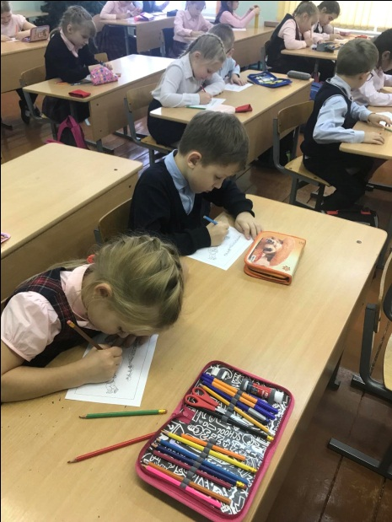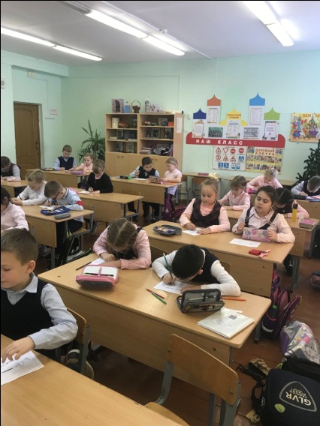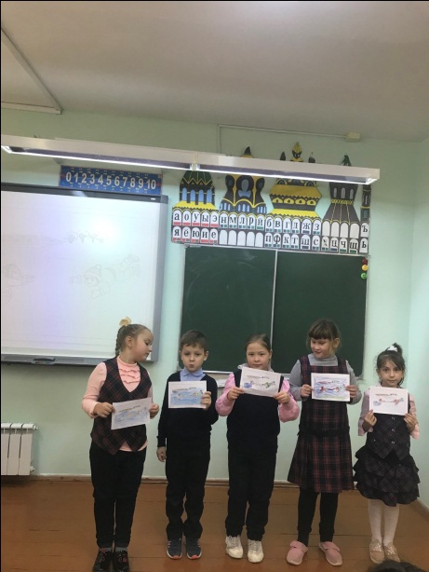

Заместитель директора по ВР, Аксенов Ю.Н.

